

**Centro de Enseñanza Técnica Industrial**

**Desarrollo de Software**

**Practica 2.5 - MySQL**

**Jesús Alberto Aréchiga Carrillo**

**22310439 4N**

**Profesor**

**José Luis García Cerpas**

**Abril 2024**

**Guadalajara, Jalisco**

Se planea convertir el siguiente diagrama entidad relación a una tabla física utilizando MySQL:

Primero se crea la base de datos:

Ahora se selecciona la base de datos que se acaba de crear:



Se crean las tablas que se tienen en el diagrama entidad-relación:











Ahora se revisa que si existan las tablas recientemente creadas:

Se insertan tres datos en cada tabla (en este caso se hace el ejemplo en la tabla clientes):

Se revisa que los datos estén correctamente ingresados:

Se continua con las siguientes tablas (eventos, presentdor, animador y disfraz):

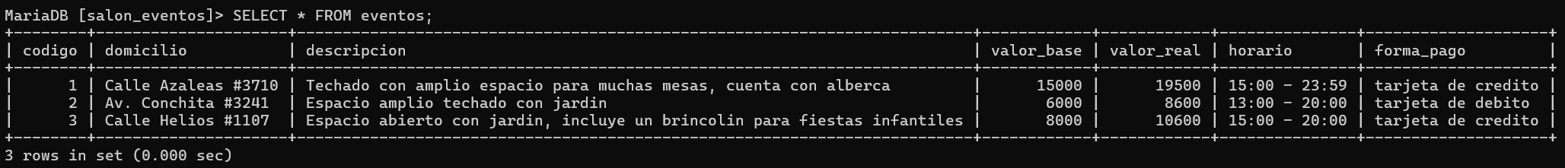

Se utilizan comandos DLL para crear, editar o eliminar bases de datos o tablas, los comandos DML son los que insertan, editan, eliminan o visualizan datos de las tablas. Estas son herramientas útiles para hacer la base de datos.